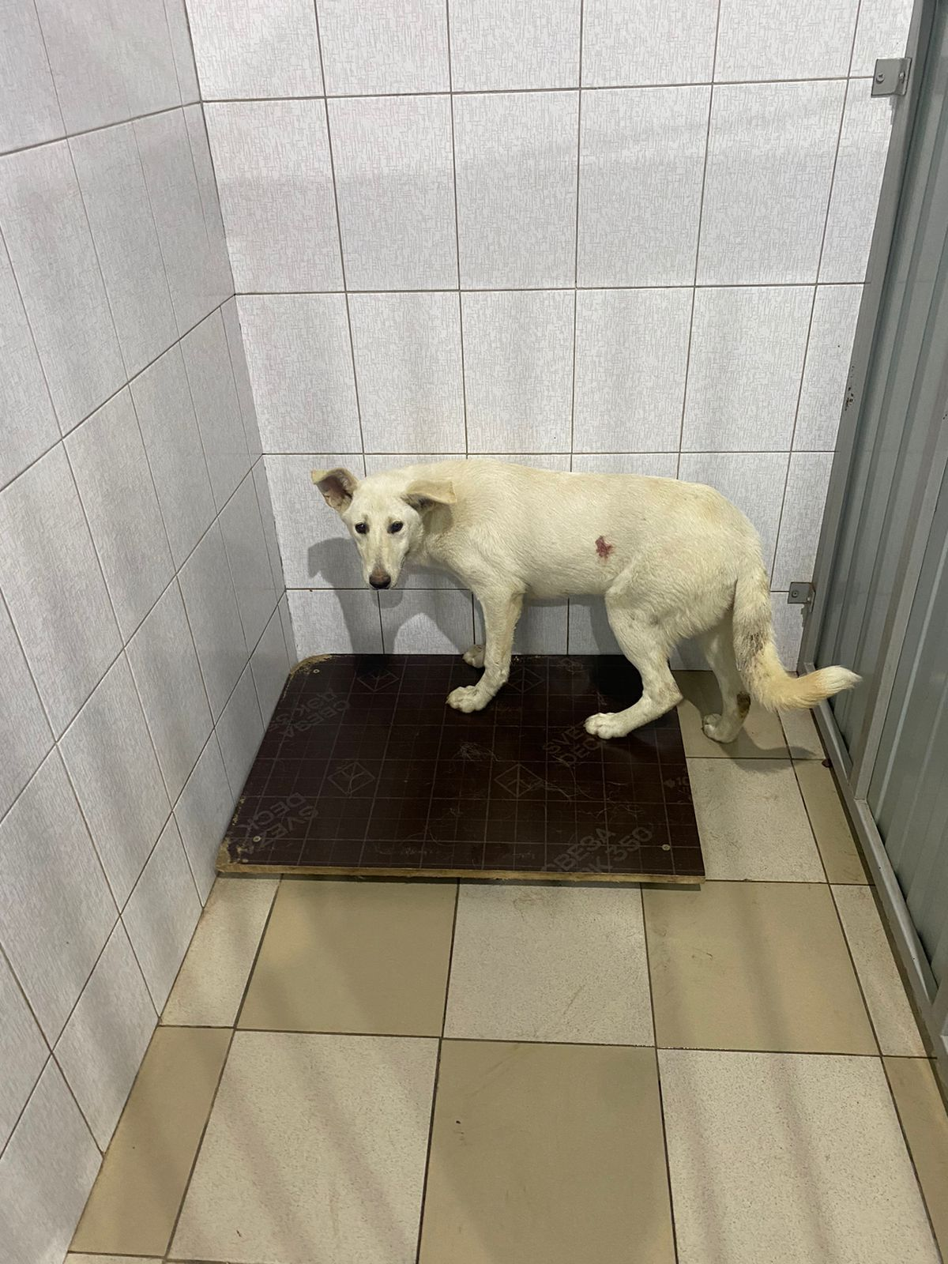
№ 476
Отловлено: 03.08.2023
Авиатор 2Б
Вид: Собака.
Порода/пол:беспородная,сука.
Окрас:белый
Возраст:10 мес.
Вес:18
Рост:50
Приметы:
Особенности поведения: Спокойная
ИН:
Вакцинация:
Кастрация:
Вет. паспорт: нет

